}

Guía1. Definición Proyecto APT
Asignatura Capstone

- PARTE I
1. Antecedentes Personales
A continuación, se presenta una tabla en la que debes completar la información solicitada.

Nombre estudiante | Patricio Samur  Javier Solar  Bianca Aravena
Rut | 16470076-3  17069803-7  20678835-6
Carrera | Ingenieria en Informatica
Sede | Sede Plaza Norte

2. Descripción Proyecto APT
En la descripción debes señalar brevemente el nombre de tu proyecto APT y las competencias del perfil de egreso que vas a poner en práctica. Si en tu carrera están definidas las áreas de desempeño, también menciona a qué áreas de desempeño está vinculado el proyecto.

Nombre del proyecto | Sistema de análisis financiero personal o empresarial
Área (s) de desempeño(s) | Abordaré principalmente el área de programación y desarrollo de software, aplicando conocimientos en bases de datos para la gestión y análisis de la información.
Competencias | En mi Proyecto APT abordaré competencias relacionadas con el desarrollo y programación de software, aplicando conocimientos en la gestión y administración de bases de datos para organizar y procesar información de manera eficiente.

3. Fundamentación Proyecto APT
A continuación, se presentan distintos campos que debes completar con la información solicitada. Esta sección busca que describas en detalle tu proyecto y justifiquen su relevancia y pertinencia.

Relevancia del proyecto APT | Escogimos este tema principalmente porque es una problemática a nivel país el sobreendeudamiento que afecta a usuarios bancarios y pequeños emprendedores. Por ello que surgió esta idea para la toma de decisiones a partir de datos confiables y bien estructurados. El aporte de valor de mi Proyecto APT consiste en ofrecer una herramienta tecnológica que, de forma real o simulada, facilite la organización, categorización y análisis de gastos e ingresos, contribuyendo a una mejor gestión de recursos y a la generación de recomendaciones que apoyen la toma de decisiones tanto en el ámbito personal como en el empresarial.
Descripción del Proyecto APT | Sistema de análisis financiero personal o empresarial, con carga automática de datos y visualización en un dashboard.
Pertinencia del proyecto con el perfil de egreso | El Proyecto APT se relaciona directamente con el perfil de egreso de mi carrera, ya que integra la capacidad de desarrollar soluciones tecnológicas, administrar y gestionar bases de datos y aplicar metodologías de gestión de proyectos informáticos para responder a una necesidad real. Las competencias seleccionadas son fundamentales, pues el desarrollo y programación de software permiten construir la herramienta, la gestión de bases de datos asegura la correcta organización y análisis de la información, y la planificación de proyectos facilita coordinar los recursos y etapas del trabajo. A su vez, el análisis y resolución de problemas resulta esencial para identificar las necesidades de los usuarios y proponer mejoras efectivas en la solución planteada, cumpliendo con las exigencias del campo laboral actual.
Relación con los intereses profesionales | Los principales intereses presentados en el Proyecto APT son el desarrollo de soluciones tecnológicas, la gestión de proyectos informáticos y la especialización en bases de datos. Realizar este Proyecto APT contribuirá a mi desarrollo profesional al fortalecer mis competencias técnicas y de gestión, entregándome experiencia práctica en la creación de soluciones útiles y aplicables al ámbito laboral, lo que a su vez incrementa mis capacidades para enfrentar desafíos reales en el área de la informática.
Factibilidad de desarrollo del Proyecto APT | La factibilidad del proyecto se basará en un promedio de tres meses en los cuales se dividirán en tres etapas en las cuales cada una de ellas se haran tareas diarias mediante Sprint.

- PARTE II
4. Objetivos

Objetivo general | Desarrollar una aplicación web que permita cargar, organizar y analizar cartolas bancarias mediante el uso de bases de datos y técnicas de programación, con el fin de generar un dashboard interactivo que facilite la visualización de ingresos, gastos y tendencias financieras, aportando información útil para la toma de decisiones personales o empresariales.
Objetivos específicos | Construir una página web que permita:  - Cargar una cartola bancaria (formato Excel, CSV o PDF).  - Procesar y clasificar los movimientos bancarios (ingresos, gastos, transferencias, etc.).  - Organizar los datos en categorías/rubros de gasto.  - Generar un dashboard con:  - Principales gastos y rubros.  - Comparación de ingresos vs gastos.  - Variación entre meses y periodos.  - Recomendaciones financieras básicas (ej: ahorro sugerido, alertas de gasto).

5. Metodología
En el siguiente apartado deberás describir la metodología, propia de tu disciplina, que utilizarás para resolver el proyecto APT antes descrito, incluyendo las etapas y métodos de trabajo.

Descripción de la Metodología

Metodología propuesta

1. Enfoque general
Se utilizará Scrum, una metodología ágil que permite organizar el trabajo en iteraciones cortas (sprints) y mantener una comunicación continua dentro del equipo. Esto favorece la flexibilidad y la entrega incremental de valor en el desarrollo del sistema.

2. Etapas principales
- Planificación inicial (Sprint 0)
  - Definir requisitos del sistema (carga de cartolas, clasificación de datos, dashboard, reportes).
  - Establecer el backlog del producto con las funcionalidades priorizadas.
  - Asignar roles: Product Owner, Scrum Master y Development Team.
  - Preparar el entorno de trabajo (repositorios, frameworks, base de datos).
- Ejecución de Sprints (Iteraciones de 2 semanas aprox.)
Cada sprint incluirá:
  - Sprint Planning: selección de las tareas del backlog.
  - Desarrollo: codificación de módulos (ej: carga de datos, categorización, dashboard).
  - Daily Meeting: breve reunión diaria para revisar avances y obstáculos.
  - Revisión del Sprint: presentación del incremento al docente/equipo.
  - Retrospectiva: análisis de lo que funcionó y ajustes para el próximo sprint.

- Cierre del proyecto (Sprint final)
  - Integración de todos los módulos.
  - Pruebas de usabilidad y rendimiento.
  - Entrega de la aplicación web con la documentación técnica y funcional.

6. Evidencias
A continuación, describe qué evidencias serán evaluadas en el informe de avance y en el informe final de tu proyecto APT. Estas evidencias deben ser acordadas con tu docente. Se entenderá por evidencia los productos que se desarrollen durante el proyecto y cuyo propósito sea visibilizar o documentar cómo se ha implementado el trabajo.

Tipo de evidencia  (avance o final) | Nombre de la evidencia | Descripción | Justificación
Avance | Evidencias Indiviaduales | Cada integrante del equipo realiza las actividades individuales acordadas por el docente en un periodo de una semana. | No aplica
Final | Evidencias Indiviaduales | Cada integrante del equipo realiza las actividades individuales acordadas por el docente en un periodo de una semana. Tales como Carta Gantt para el control de las tareas y sus actividades. | No aplica
Avance | Evidencias Grupales | Cada integrante del equipo realiza las actividades grupales acordadas por el docente. | No aplica
Final | Evidencias Grupales | Cada integrante del equipo realiza las actividades grupales acordadas por el docente. | No aplica

7. Plan de Trabajo
En la siguiente tabla define la planificación de tu Proyecto APT de acuerdo a lo requerido.

Plan de Trabajo Proyecto APT
Competencia o unidades de competencias | Nombre de Actividades/Tareas | Descripción Actividades/Tareas | Recursos | Duración de la actividad | Responsable | Observaciones
Programación y análisis de datos | Recolección de información | Obtener y organizar los datos necesarios para el proyecto APT | Computador, acceso a internet, software de gestión de datos | 1 semana | Patricio Samur | Puede haber dificultad en la obtención de datos actualizados
Gestión de proyectos | Planificación del proyecto | Definir etapas, cronograma y responsables de cada tarea | Herramientas de planificación (Trello, MS Project) | 1 semana | Bianca Aravena | Es clave coordinar los tiempos para evitar retrasos
Manejo de bases de datos | Diseño y normalización de la base de datos | Crear la estructura de la base de datos para el almacenamiento eficiente de la información | Software de bases de datos (MySQL, PostgreSQL) | 2 semanas | Javier | Se requiere precisión en el modelado para evitar errores futuros
Desarrollo de software | Implementación de la aplicación | Programar las funcionalidades del proyecto APT según lo planificado | Lenguajes de programación (Python, Java, SQL) | 3 semanas | Todos | Puede haber dificultades técnicas en la integración de módulos
Comunicación y trabajo en equipo | Presentación de avances y resultados | Elaborar presentaciones y exponer el progreso del proyecto | PowerPoint, material de apoyo | 1 semana | Bianca Aravena | Se debe resumir la información de forma clara y precisa

8. Carta Gantt
Busca un formato de Carta Gantt que te acomode y organiza en este las actividades planificadas en el punto anterior considerando el periodo asignado para el desarrollo de tu Proyecto APT. Debes mantener la temporalidad del periodo académico en el desarrollo de las tres fases que contempla la Asignatura de Portafolio de Título.
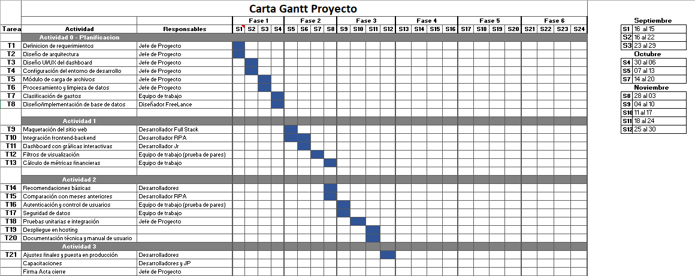

En caso de que el Proyecto APT sea grupal, en esta columna deben indicar el nombre de los responsables de cada tarea o actividad. Esto posteriormente permitirá diferenciar la evaluación por cada integrante.

